**ФЕДЕРАЛЬНОЕ ГОСУДАРСТВЕННОЕ АВТОНОМНОЕ ОБРАЗОВАТЕЛЬНОЕ УЧРЕЖДЕНИЕ ВЫСШЕГО ОБРАЗОВАНИЯ**

**САНКТ-ПЕТЕРБУРГСКИЙ НАЦИОНАЛЬНЫЙ ИССЛЕДОВАТЕЛЬСКИЙ УНИВЕРСИТЕТ**

**ИНФОРМАЦИОННЫХ ТЕХНОЛОГИЙ, МЕХАНИКИ И ОПТИКИ**

Факультет «Инфокоммуникационных технологий»

Направление подготовки «45.03.04 Интеллектуальные системы в гуманитарной сфере»

О Т Ч Е Т

**по лабораторной работе №4**

**Тема задания:** Запросы SQL. Выборка данных.

**Выполнил:**

**Студент Коровин Д.К. _** **K3243**

(Фамилия И.О.) номер группы

**Проверил:**

**Преподаватель Говоров А. И.**

**(**Фамилия И.О)

**Санкт-Петербург**

**2020**

**Цель работы:** Овладеть практическими навыками реализации SQL-запросов.

**Практическое задание:** Требуется написать определенное количество запросов на определенное количество баллов. Виды запросов:

1. выбор значений, заданных атрибутов из более, чем двух таблиц, с сортировкой – от 1 балла;
2. использование условий WHERE, состоящих из более, чем одного условия – от 1 балла;
3. использование функций для работы с датами – от 2 баллов;
4. использование строковых функций – от 2 баллов;
5. запрос с использованием подзапросов – от 2 баллов (многострочный подзапрос - от 2 баллов);
6. вычисление групповой (агрегатной) функции – от 1 балла (с несколькими таблицами – от 2 баллов);
7. вычисление групповой (агрегатной) функции с условием HAVING – от 2 баллов;
8. использование предикатов EXISTS, ALL, SOME и ANY - от 2 баллов;
9. использование запросов с операциями реляционной алгебры (объединение, пересечение и т.д.) - от 2 баллов;
10. использование объединений запросов (inner join и т.д.) - от 2 баллов.

**Описание варианта:**

Создать программную систему, предназначенную для работников приемной комиссии колледжа. Она должна обеспечивать хранение, просмотр и изменение сведений об абитуриентах. Результатом работы приемной комиссии должен быть список абитуриентов, зачисленных в колледж. Секретарь приемной комиссии регистрирует абитуриентов. Для каждого абитуриента в базу данных заносятся следующие сведения: фамилия, имя, отчество, паспортные данные, какое учебное заведение, где и когда окончил, наличие золотой или серебряной медали, название специальности, на которые поступает абитуриент. При подаче заявления абитуриент указывает форму обучения (очная, очно-заочная (вечерняя), заочная), поступление на бюджет или контракт. Абитуриент может поступать вне конкурса (инвалиды, сироты). Также существуют абитуриенты-целевики, которые поступают по договорам с направляющими организациями, и обучаются на коммерческой основе. Абитуриенты, поступающие на базе 9 классов, участвуют в конкурсе аттестатов. Для них указывается информация по 4-м профильным дисциплинам и средний балл по всем остальным дисциплинам аттестата. На основе этих данных строится рейтинг абитуриентов. Абитуриенты, поступающие на базе 11 классов, предоставляют сертификаты ЕГЭ по 2 дисциплинам, на основе чего строится рейтинг абитуриентов. Конкурс для абитуриентов на базе 9 и 11 классов раздельный, т.к. они поступают на разные курсы. Абитуриент может не только подать, но и забрать документы, а также перевести их на другую специальность. Известно количество мест на каждый факультет. Приемная комиссия по результатам экзаменов должна сформировать списки абитуриентов, зачисленных в колледж.

Секретарю приемной комиссии могут потребоваться следующие

1. Список абитуриентов, подавших заявление на заданную специальность.
2. Количество абитуриентов, подавших заявления на каждую специальность по каждой форме обучения на бюджет (или контракт).
3. Количество абитуриентов на базе 9 и 11 классов, поступающих на бюджет (или контракт).
4. Общее количество поданных заявлений ежедневно.
5. Конкурс на каждую специальность по каждой форме бучения на бюджет.

Необходимо предусмотреть возможность получения документа, представляющего собой сгруппированный по заданной специальности список абитуриентов по заданной форме обучения, зачисленных в колледж, с указанием набранных ими баллов по аттестату. Отчет должен содержать проходной балл по специальности в целом, а также количество абитуриентов, поступающих на специальность.

**Состав реквизитов сущностей:**

* Абитуриент – ID абитуриента, ФИО, бюджет/контракт, наличие золотой/серебряной медали, наличие льгот/целевого направления, паспортные данные, информация об аттестате или сертификате ЕГЭ, информация о школе;
* Школа – Название школы, дата выпуска абитуриента, расположение школы;
* Аттестат – ID аттестата, дата выдачи, средний балл по непрофильным дисциплинам;
* Сертификат ЕГЭ – ID сертификата, дата получения;
* Паспорт – номер, серия, дата выдачи, кем выдан;
* Заявка на поступление – ID заявки, ID абитуриента, ID направления, дата подачи, статус заявки;
* Направление подготовки – ID направления, название направления, количество мест;
* Медаль – ID медали, тип медали;
* Результат по дисциплине – ID дисциплины, название дисциплины, ID аттестата/сертификата егэ, балл, профильность

**Схема базы данных:**

Logical:

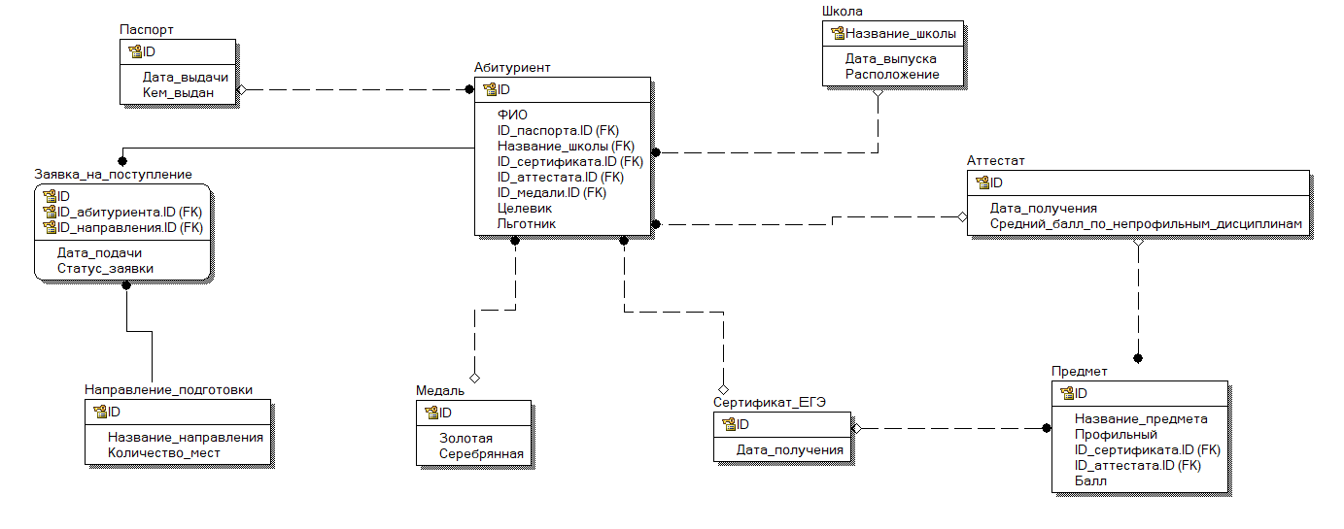

Physical:

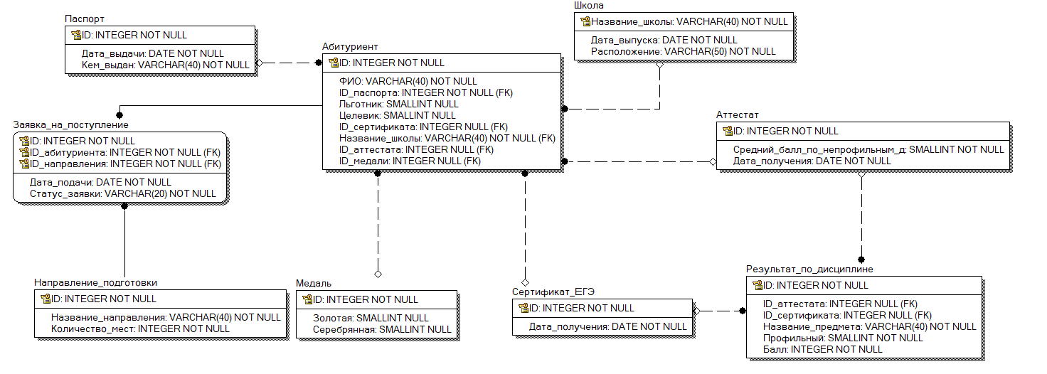

**Запросы:**

1. Вывод абитуриентов, имеющих медаль, их номера паспорта и вида медали.



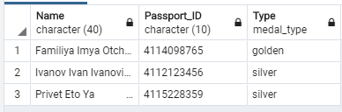

2. Вывод школ, которые находятся в Москве или Санкт-Петербурге, сортировка по названию школы в обратном порядке.

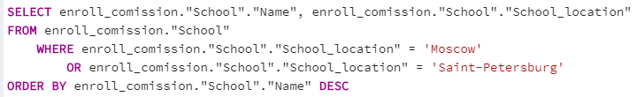 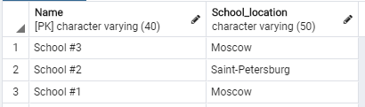

3. Вывод ФИО абитуриента, его номера сертификата ЕГЭ, даты выдачи сертификата, даты выпуска и времени, прошедшего с выпускного и до получения сертификата

 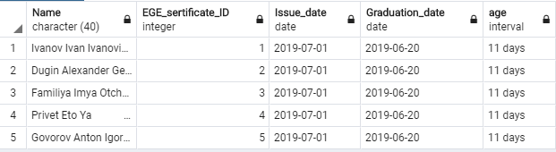

4. Замена пробелов в ФИО абитуриента на подчеркивания



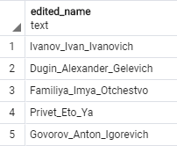

5. Вывод имен абитуриентов, ФИО которых имеет более 15 символов, номеров их паспортов и длину (посимвольно) номеров



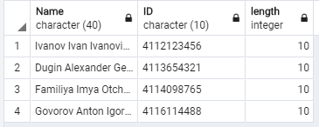

6. Вывод имени студента и его среднего балла

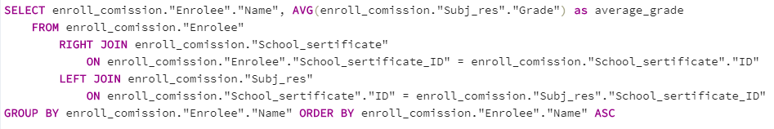

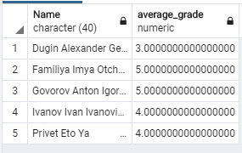

7. Вывод имени студента, паспортных данных и информации о школе используя объединение запросов

 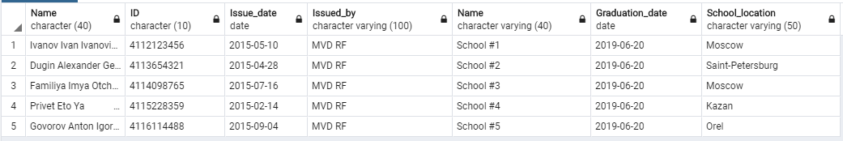

8. Вывод количества принятых (number_enrolled), непринятых (number_rejected) и тех, чьи заявки обрабатываются (number_processing), с использованием подзапросов

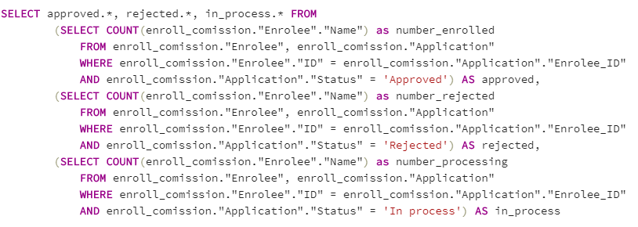

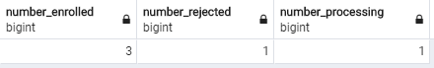

9. Вывод всей информации о направлении, на котором больше всего свободных мест



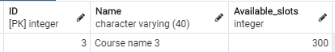

10. Вывод среднего балла ЕГЭ у всех, чьи заявки были одобрены

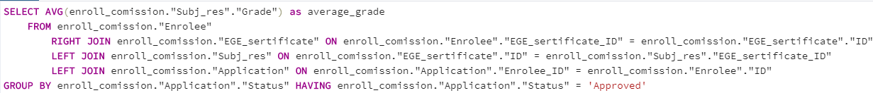

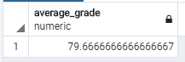

11. Вывод имени абитуриента и информации, на бюджете он или нет

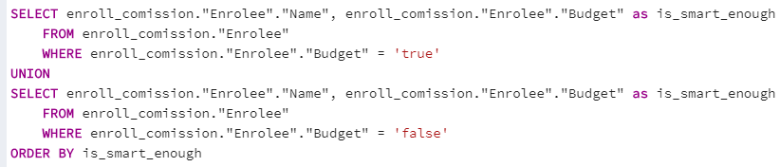

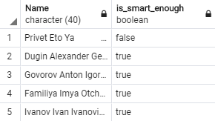

12. Вывод ФИО, номера паспорта, названия школы и расположения школы абитуриентов, школы которых находятся в городе, название которого заканчивается на ‘ow’

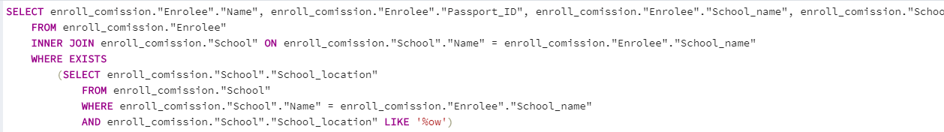

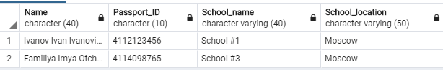

**Вывод:** В ходе работы получил практические навыки выполнения SQL-запросов разных уровней сложности и развил фантазию, пока придумывал запросы.